**建立ASA token憑證 with Oauth2**

1. **確定是否有ASA API權限**

https://app.searchads.apple.com/cm/app/xxxxxx/report

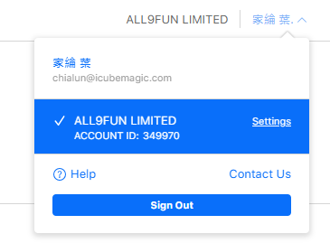

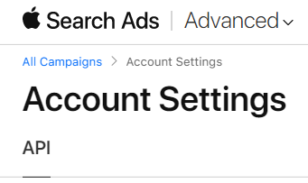

1. **產生private key (LINUX)**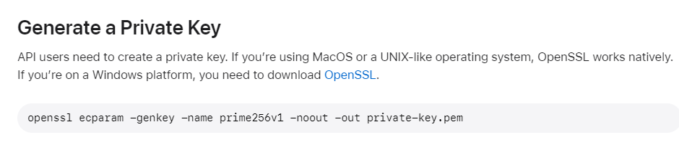

openssl ecparam -genkey -name prime256v1 -noout -out private-key.pem

1. **產生public key (LINUX)**

使用剛剛產生的private key，確定位置要有檔案

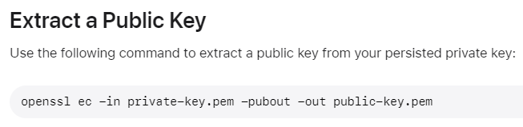

openssl ec -in private-key.pem -pubout -out public-key.pem

1. **上傳public key 到ASA後台獲取clientId, teamId, keyId**

複製public key內的資訊到ASA後台的API上貼上即可獲得clientId, teamId, keyId

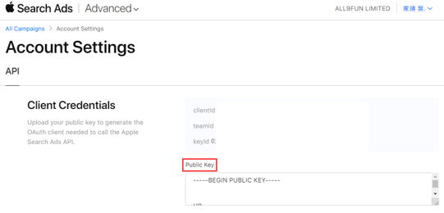

1. **獲得 Client Secret (python)** (D:\DATA_ANALYSIS\trunk\R_project\R_work\media_source\ASA憑證\)

也要將2. 3. 的pem放到此資料夾

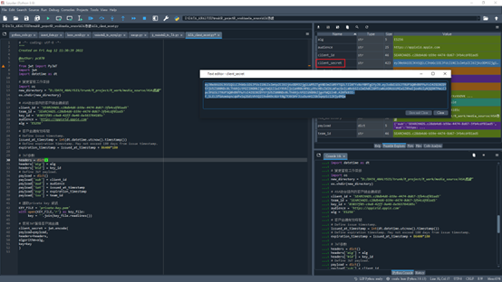

1. 跑完後就可獲得**client secret存起來放入設定檔**
2. **從 Client Secret獲得暫時用 Access Token (R)**

每次請求API都要用新獲取的Access Token，可多個程式同時跑，Access Token有時效性(1小時)大部分程式應該都跑得完。

1. **嘗試使用Access Token獲得ASA campaigns資訊 (R)**

請求API資料時跟以往不團的點是在headers

Authorization = 剛剛做的Access Token

X-AP-Context = 要詢問的ASA廣告帳號

Content-Type = application/json來溝通 (body是JSON)

reference:

https://developer.apple.com/documentation/apple_search_ads/implementing_oauth_for_the_apple_search_ads_api